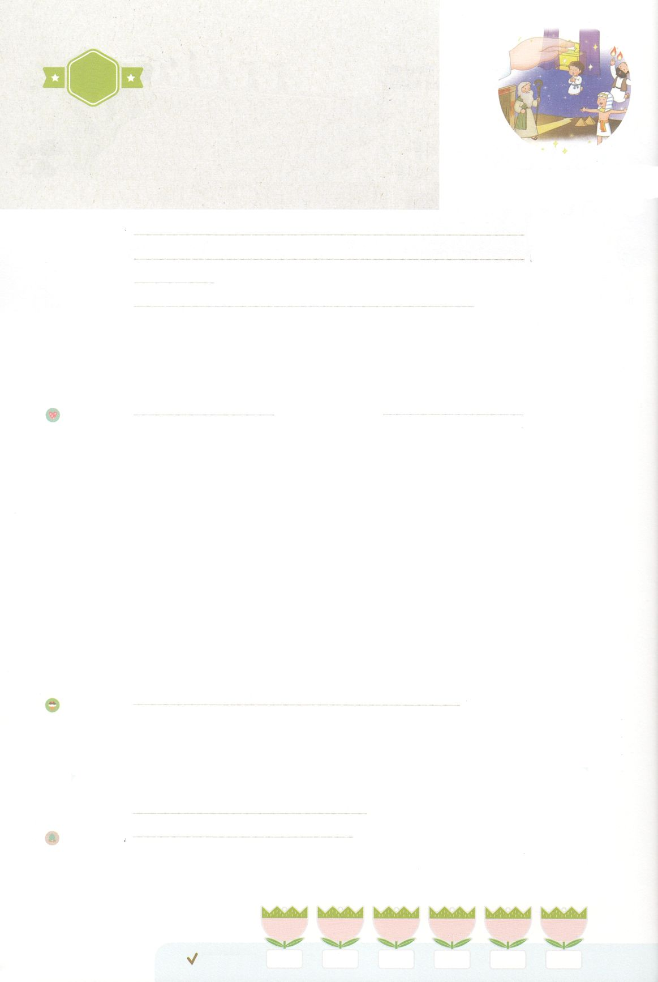

れいはいはさいこうのしゅくふく

まいにち

れいはい

あらかじめ　せいふくした

　　　　　　レムナント

いのり　　　　　　　　　　　　　　　　　　　　　　　　　　　　　　　　　　　　　　　　　　しかいしゃ

しとしんじょう　　　　　　　　　　　　　　　　　　　　　　　　　　　　　　　　　　　　　　みんなで

さんび　　　　　　しんさんびか28ばん（いのちのいずみに）（きゅう28ばん）　ヨハネ１４しょう６せつ（2021ねんこどもさんび)

せいしょ　　　　　　　　　　　　　　　　　　　　　　　　　　　　　　　　　　　　　　　19:21

**1:27**はをごのかたちとしてされた。のかたちとしてをし、ととにらをされた。

みことば　　　　　　　　　　あらかじめ　せいふくした　レムナント　　　　　　　　　　　しかいしゃ

**たち**は**のかたち**として**されました**。しかし、サタンにすべてわれてしまいました。

には、のかたちをしたがかれています。

**ヨセフ**は、でしたが、のがるとしていつもしていました。

モーセは１０のわざわいにって、がきておられることをにせました。

サムエルは、のことばは、ひとつもにちなかったといてあるほど、えをけました。

ダビデは、のがしくくだって、をするときにがれていきました。

エリシャは、ただなだけをめました。がくださるをみことばとりで

わいましょう。すべてのしみ、が、をわうにわるでしょう。

　いのり　　　　　　　　　　　　　　　　　　　　　　　　　　　　　　　　　いっしょに　おおきなこえで

いのりましょう

かみさま　ありがとうございます！　イエス・キリストによって　かみのかたちを　かいふくして

くださって　ありがとうございます。きょうも、かみさまから　あたえられる　れいてきな　ちからを

うけますように。いきておられる　イエス・キリストの　みなによって　おいのりします。アーメン

しゅのいのり　　　　　　　　　　　　　　　　　いっしょに　しゅのいのりを　いのって　れいはいを　おえましょう

フォーラム　　　　　　　　　　　　　　　　　　きょうの　みことばを　きいて　パパとママと　はなしを　しましょう

　　　　３日　　　　　4日　　　　　5日　　　　　6日　　　　７日　　　　　８日

まいにち

　　　　　　　　　　　　　　　チェックしよう 　げつよう　　　かよう　　　すいよう　　　もくよう　　きんよう　　　どよう

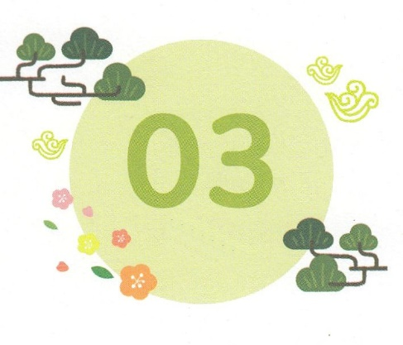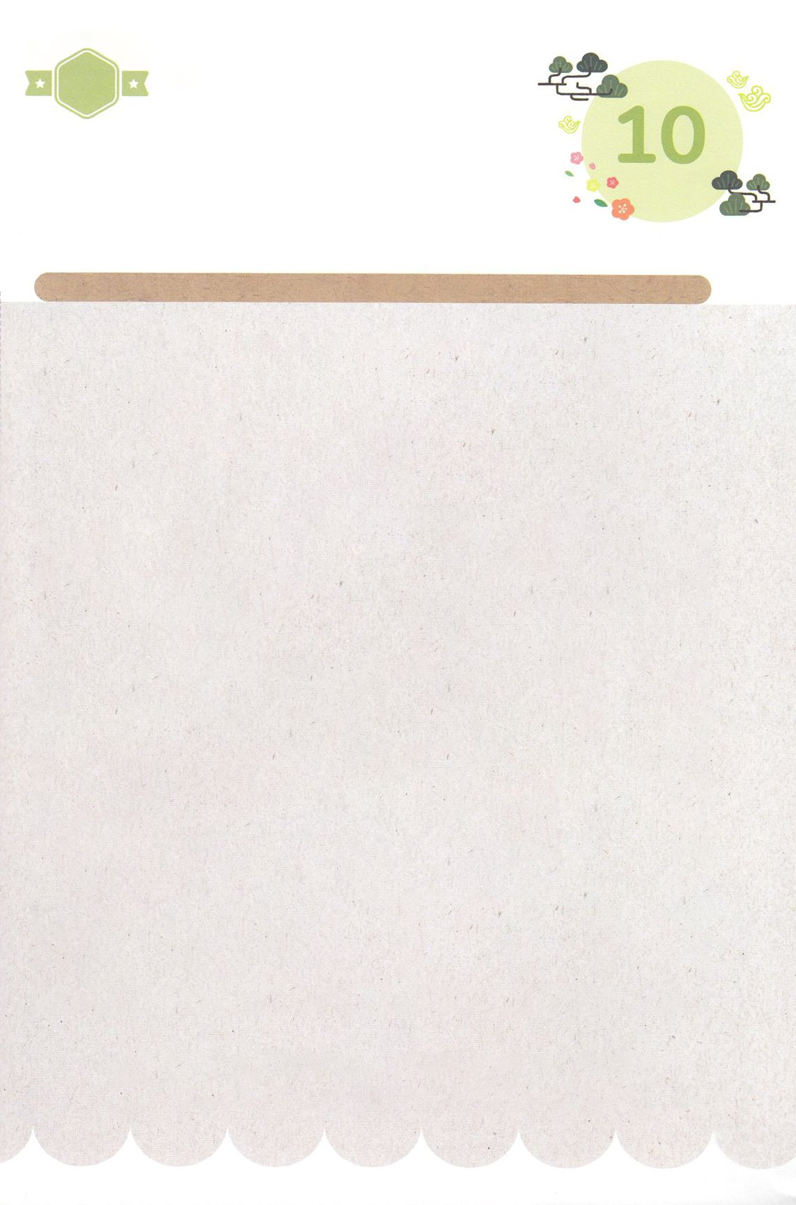

１３３とは、みことばを　１にち　３かい　３かいずつ　よめば

　　　　　　　　いっしゅうかんに　おぼえることが　できるという　いみです。

あまくて　ふしぎな　かみさまの　みことばを　まいにち　よみましょう。

よく　みえる　ところに　はっておいて　いっしゅうかん

くりかえし　よんで　みことばを　おぼえましょう

あま～い

１３３

みことば　あんしょう

**げつようび**

**かみは　ひとを**

**ごじしんの　かたちとして**

**そうぞうされた。**

**かみのかたち　として**

**かれを　そうぞうし、**

**おとこと　おんなとに**

**かれらを　そうぞうされた。**

そうせいき1しょう2７せつのみことば

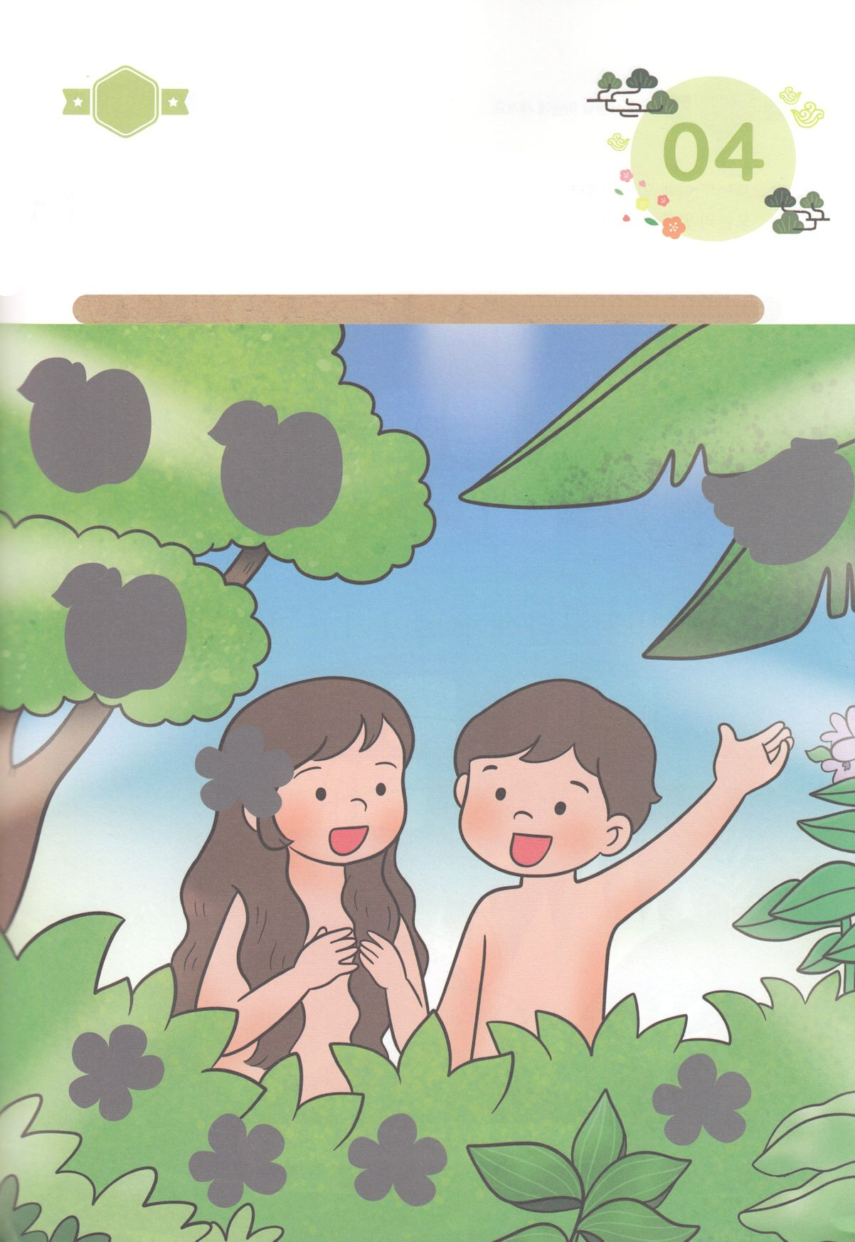

きって　はろう

かみさまが　つくられた　ものの　なかで　いちばん　とうとく　たいせつな

れいてき　そんざいとして　ひとは　つくられました。　かみさまと　ともに

いるときに　しあわせな　わたしたちの　すがたは　どんな　すがたでしょう。

つぎの　ページの　えを　きりぬいて　はって　えを　かんせいさせましょう。

ちょきちょき

きって　はろう

**かようび**

じゅんびするもの┃はさみ、のり、つぎのページ

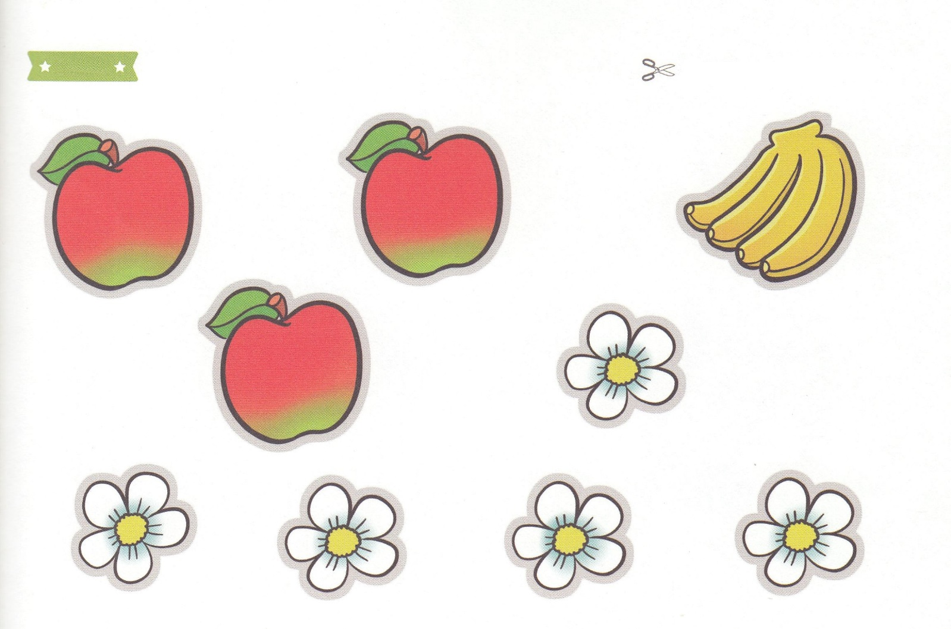

　ふろく　　　　　　　　　　　　　　　　　　　　　　　　　　　　　　　　　　　　　　　　　　きりぬいて　つかってください

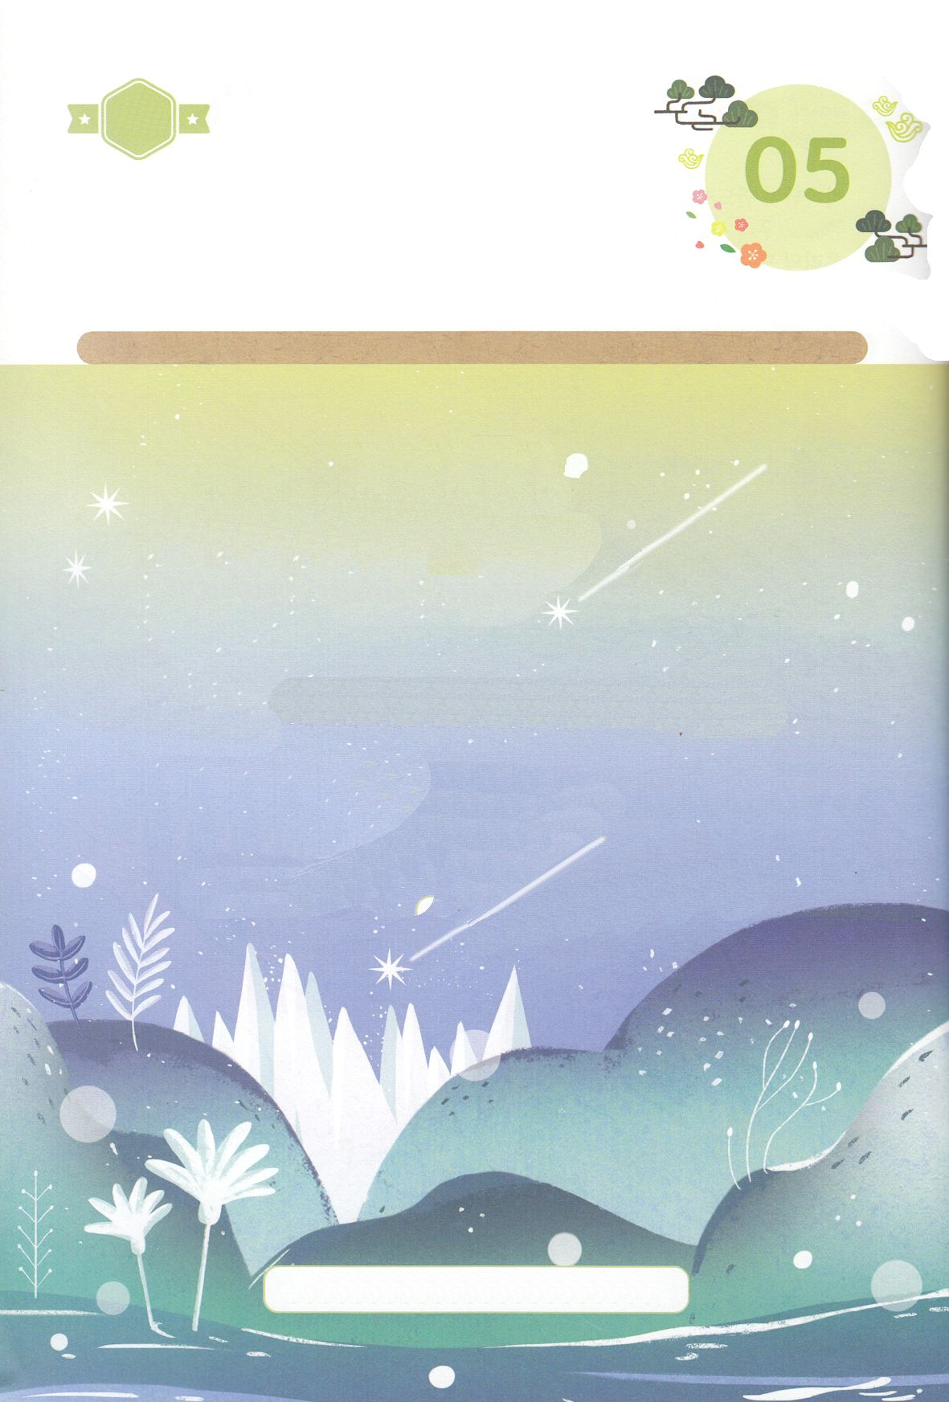

かくしんさがし

はーい！

わたしです！

かくしんの　ないようを　こころに　きざみましょう

きょうも　パパとママと　いっしょに　れいはいしましょう。

きょうの　みことばで　じゅうような　たんごを　もういちど

かんがえてみましょう。

したの　（　　）に　あう　ことばを　かきましょう。

わたしたち　は

かみの　かたち　として　そうぞうされました。

しかし、サタンに　すべて　うばわれて　しまいました。

せいしょ　には、かみのかたちを

かいふく　した　じんぶつ　が

えがかれています。

わたしたち、かたち　せいしょ　かいふく　じんぶつ

**すいようび**

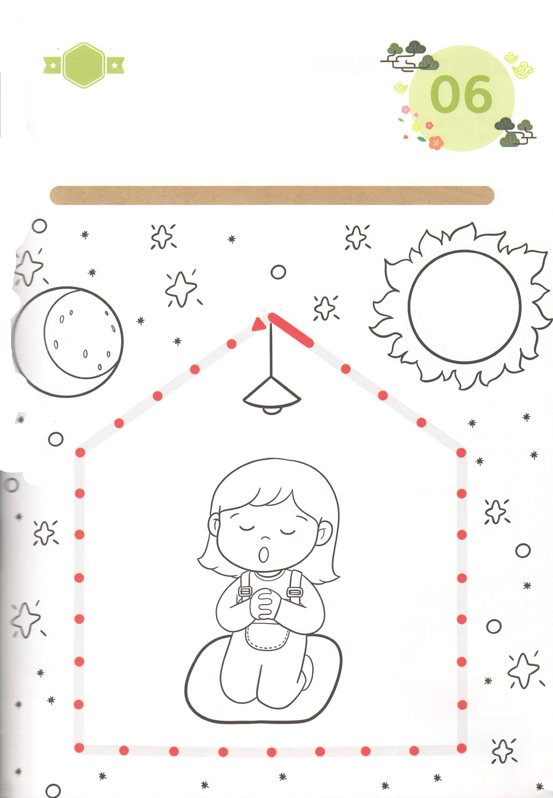

かくれている　えを　みつけたり　きれいに　いろを

ぬったり　しましょう

　　イエス・キリストと　ともにいる　ものは　てんの　みざを　うごかして

　　じくうを　ちょえつして　ぜんせかい237かこくに　まことの　ひかりを

　　てらす　いのりの　おくぎを　あじわう　ものです。したの　てんを

　　つないでから　えに　いろを　ぬって　かんせいさせましょう。

さがして　いろをぬろう

どこ？

**もくようび**

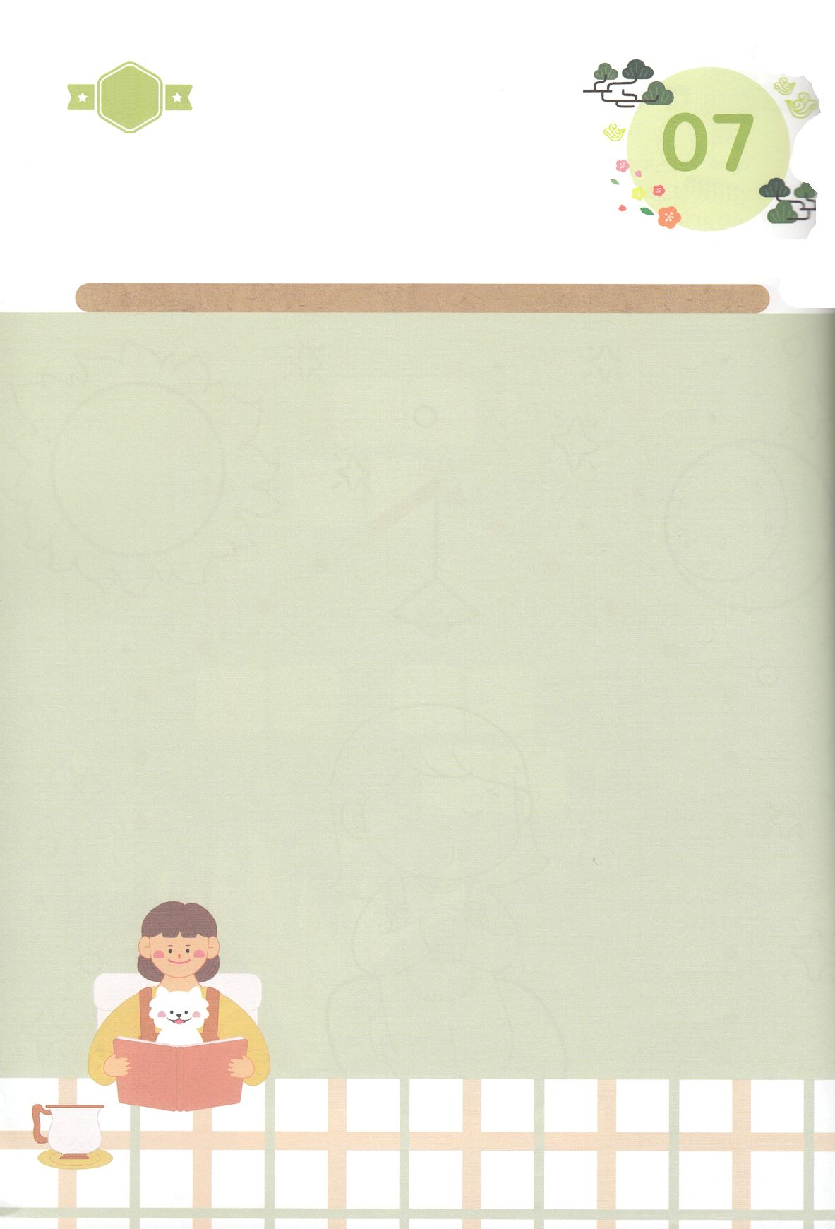

パパとママと　いっしょに　おはなしして

かみさまが　よろこばれる　かんがえ　ことば　こうどうを

えで　ひょうげんしましょう。

いっしゅうかん　かみのこどもの　しゅくふくを　あじわいましたか。

たのしいこと　いやなこと　すべてを　パパとママと　かみさまに

はなして　みましょう。あった　ことの　なかに　とくに　おもいだす

ことを　えにっきで　ひょうげんしましょう。

ひそひそ

ひょうげんしよう

**きんようび**

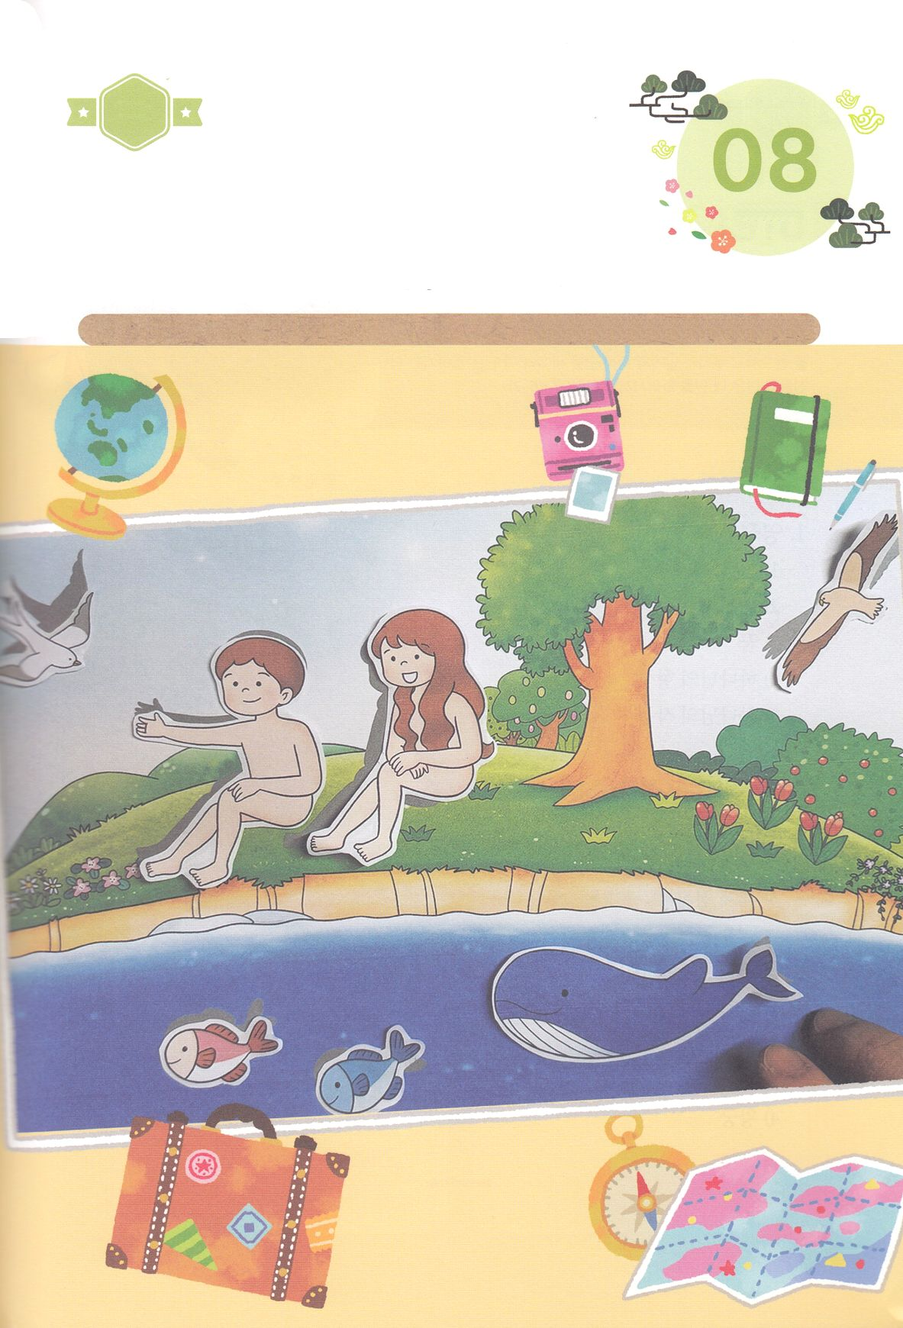

ワーク

たのしい　ワークをして　いっしゅうかんの　みことばを

こころに　きざみましょう

　かみのかたちとして　つくられた　わたしたちは　さいこうの　しゅくふくが

　あたえられた　レムナントです。　わたしたちは　かみさまと　ともに　いる

　しあわせな　かみのこどもとして　よばれました。つぎの　ページからの

　ワークを　きりぬいて　はって　そうぞうげんりの　とおりに　つくられた

　ひぞうぶつの　すがたを　かんせいさせましょう。

こくいん

ね

たいしつ

**どようび**

じゅんびするもの┃はさみ、のり、つぎと　そのつぎのページ

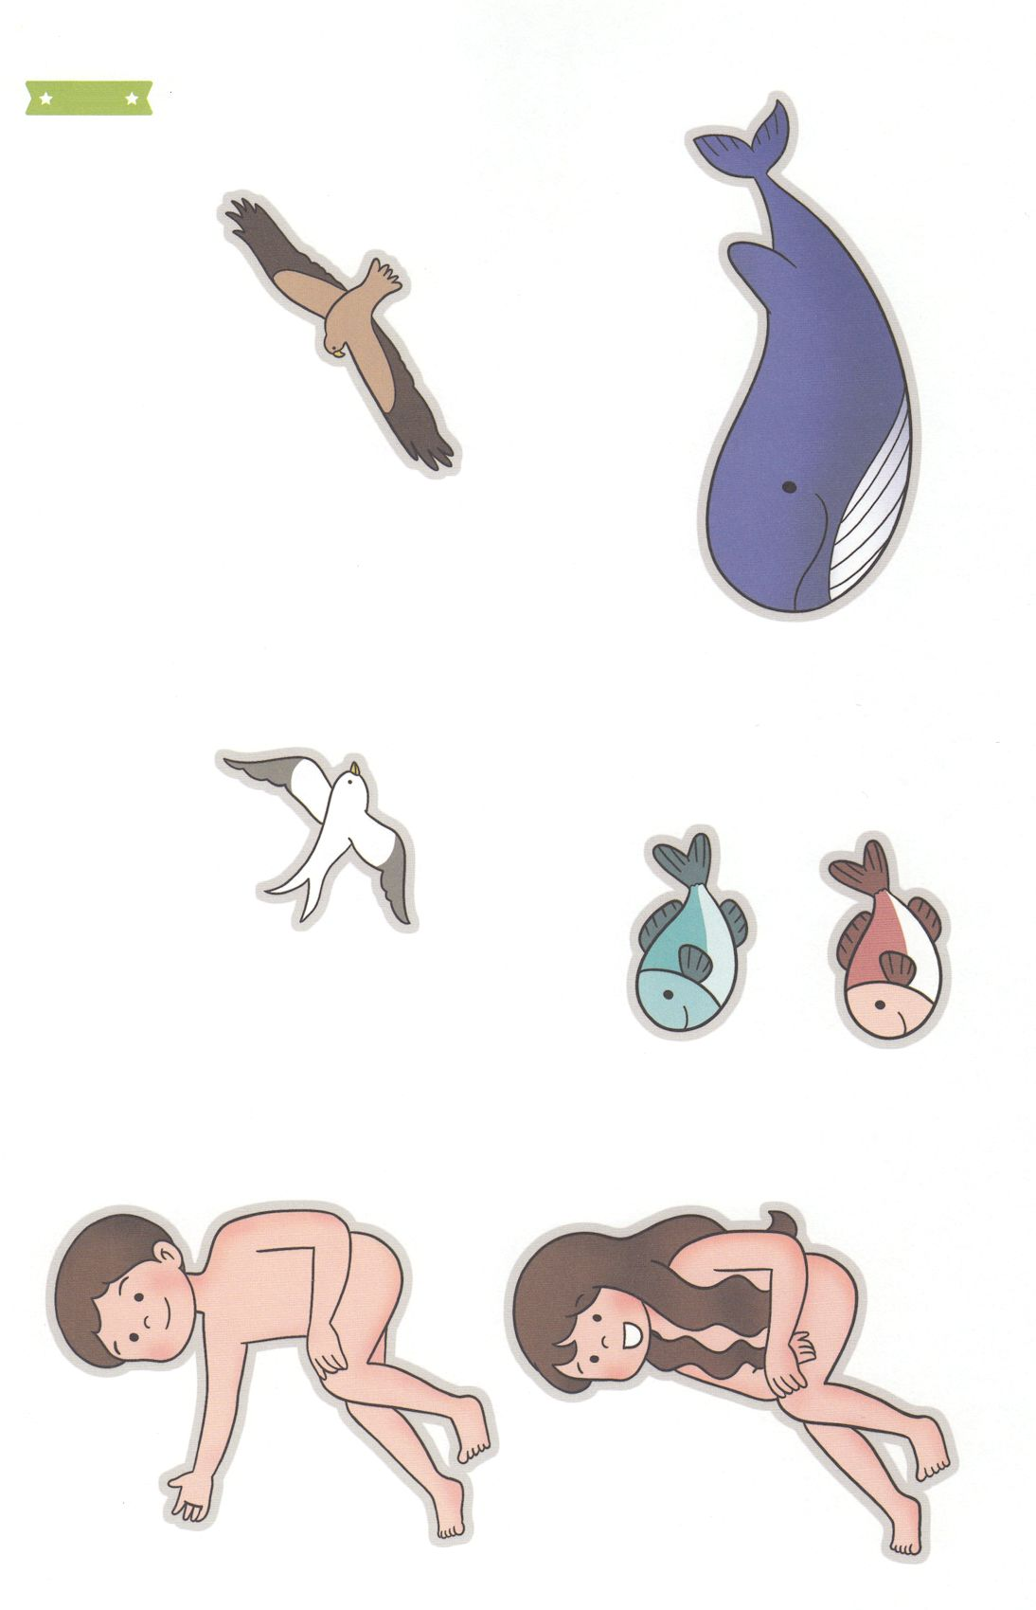

　ふろく　　　　　　　　　　　　　　　　　　　　　　　　　　　　　　　　　　　　　　　　　　きりぬいて　つかってください

